Ciudad Autónoma de Buenos Aires, 27 de octubre de 2020
Dra. Silvia Cesari
Editora
Revista del Museo Argentino de Ciencias Naturales n.s.

Estimada Dra. Cesari,

Me dirijo a usted a fin de submitir el manuscrito titulado “Mujeres científicas del Museo Argentino de Ciencias Naturales: “Las Cuatro de Melchior”, para ponerlo en consideración para su publicación en la revista de la cual es directora. El mismo no ha sido submitido a ninguna otra revista y sugerimos los siguientes revisores:

Ana Carolina Arias anacarolinaarias@yahoo.com.ar
Silvia Kochen skochen@mail.retina.ar
Alejandro Tablado tablado@macn.gov.ar
Hugo López hlopez@fcnym.unlp.edu.ar

Sin más, y a la espera de una respuesta, la saludo muy cordialmente,

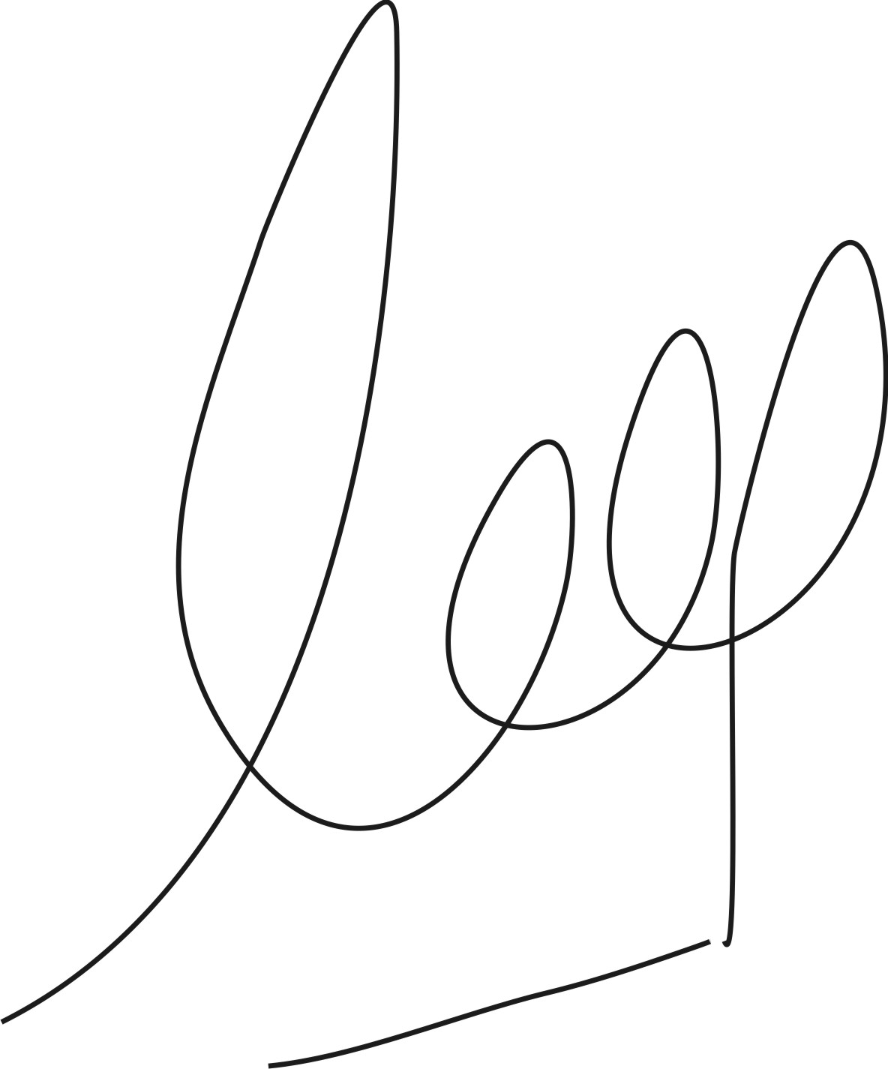
Dra. Laura E. Cruz
cruzlaurae@gmail.com

